Reakce kyseliny sírové s cukrem

Pracovní list je vhodný pro žáky 2. stupně základní školy, ale i pro žáky střední školy. Žáci si zopakují základní vlastnosti kyseliny sírové a složení sacharózy.

- Reakce kyseliny sírové s cukrem

________________________________________________________

- Doplňte do textu slova z nabídky:

hygroskopická, vodu, H₂SO₃, silná, průmyslově, dvojsytná, H₂SO₄

Kyselina sírová je …….., ………… kyselina. Její vzorec je …………. . Je jednou z nejdůležitějších ……………….. vyráběných chemikálií. Je silně ………………….. . To znamená, že dokáže odnímat ………. jiným látkám.

- Odpovězte na otázku:
Z jakých dvou základních jednotek – monosacharidů – se skládá cukr (řepný) sacharóza?

………………………………….. ………………………………….
- Na obrázku vidíte reakci cukru s kyselinou sírovou. Popište ji a odpovězte na otázky:

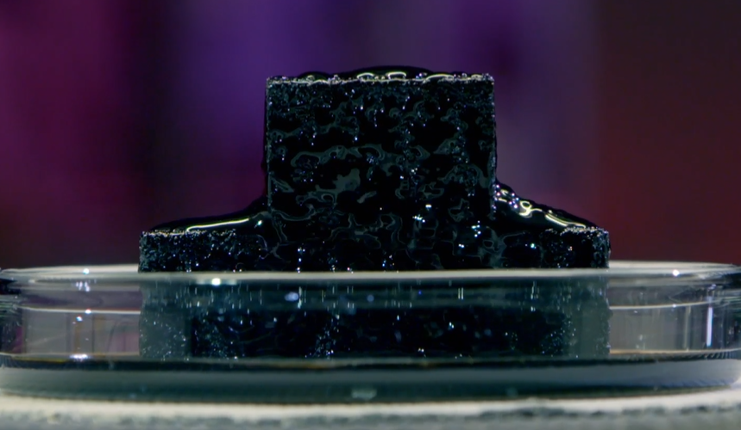

……………………………………………………………………………………………………………

…………………………………………………………………………………………………………….

- Proč cukr zčernal?
- Které prvky cukr obsahuje?
Co jsem se touto aktivitou naučil(a):………………………………………………………………………………………………………………………………………………………………………………………………………………………………………………………………………………………………………………………………………………………………………
Autor:
Toto dílo je licencováno pod licencí Creative Commons [CC BY-NC 4.0]. Licenční podmínky navštivte na adrese [https://creativecommons.org/choose/?lang=cs].

